## Chpter2上机报告

1. **题目**

Chapter2上机选择2：

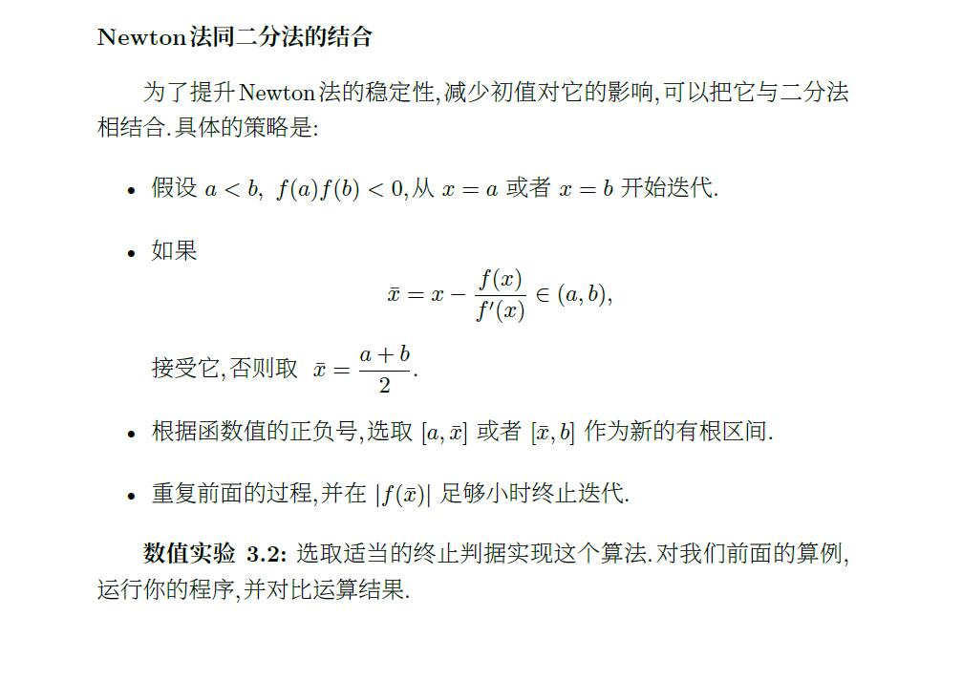

算例的选择：

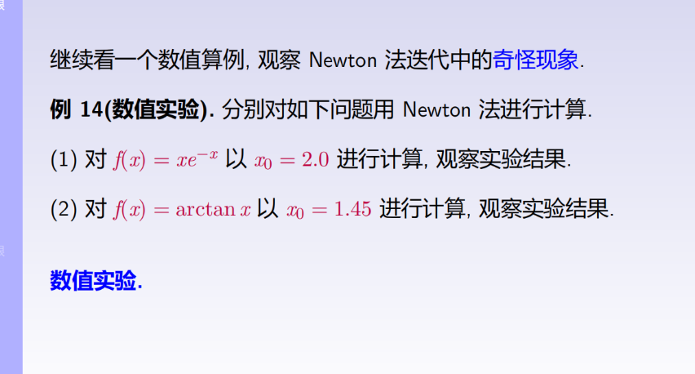

1. **分析及解法**
2. 从x=2.0开始牛顿迭代，f(2.0)=0.27067>0，f(-1)<0，则取a=-1，b=2

每次带入*x*k得到*x*k+1后，如果*x*k+1在区间（a，b）中，就根据该值的符号和a或者b 的符号选取新的区间[a，b]。否则令此时的*x*k+1=(a+b)/2，并根据*x*k+1和a，b的正负号选取新的区间[a，b]，然后重复上述过程。

规定一个精度值，迭代到f(*x*k+1)的绝对值小于该精度值的时候，就认为此时的为符合规定精度的解，即f(*x*)=0的近似根。

1. 从x=1.45开始牛顿迭代，f(1.45)=0.967047>0，f(-1)<0，则取a=-1，b=1.45

每次带入*x*k得到*x*k+1后，如果*x*k+1在区间（a，b）中，就根据该值的符号和a或者b 的符号选取新的区间[a，b]。否则令此时的*x*k+1=(a+b)/2，并根据*x*k+1和a，b的正负号选取新的区间[a，b]，然后重复上述过程。

规定一个精度值，迭代到f(*x*k+1)的绝对值小于该精度值的时候，就认为此时的为符合规定精度的解，即f(*x*)=0的近似根。

1. **程序以及运行结果 （采用Matlab计算）**

**选取精度值为1×10^(-6)**

**clear;clc;**

**%% (1)对f(x) = x*exp(-x)以x0=2.0进行计算**

**syms x; % 定义一个符号x**

**f(x) = x*exp(-x); %定义函数,exp(n)表示e的n次方,**

**g(x) = diff(f(x)); %g(x)是f(x)的一阶导数。**

**fprintf('f(x)=');disp(f);**

**fprintf('f’(x)=');disp(g);**

**e = 10^(-6);%根的容许误差**

**a = -1.0;**

**b = 2.0;**

**x0 = b;**

**x1 = double( x0-f(x0)/g(x0));%sysm字符转换为double型**

**while(abs(f(x1))>e)**

**if (a<x1)&&(x1<b)**

**if x1<0**

**a=x1;**

**else**

**b=x1;**

**end**

**else**

**x1=(a+b)/2;**

**if x1<0**

**a=x1;**

**else**

**b=x1;**

**end**

**end**

**end**

**fprintf('第(1)题f(x) = x*exp(-x)的近似根：');disp(x1);**

**%% (2)对f(x) = arctanx 以x0=1.45进行计算**

**syms x; % 定义一个符号x**

**f(x) = atan(x); %定义函数,exp(n)表示e的n次方,**

**g(x) = diff(f(x)); %g(x)是f(x)的一阶导数。**

**fprintf('f(x)=');disp(f);**

**fprintf('f’(x)=');disp(g);**

**e = 10^(-6);%根的容许误差**

**a = -1.0;**

**b = 1.45;**

**x0 = b;**

**x1 = double( x0-f(x0)/g(x0));%sysm字符转换为double型**

**while(abs(f(x1))>e)**

**if (a<x1)&&(x1<b)**

**if x1<0**

**a=x1;**

**else**

**b=x1;**

**end**

**else**

**x1=(a+b)/2;**

**if x1<0**

**a=x1;**

**else**

**b=x1;**

**end**

**end**

**end**

**fprintf('第(2)题f(x) = arctanx的近似根：');disp(x1);**

**运行结果：**

